RESOLUCIÓN 1301 DE 2010
Fecha de Expedición: 19 de marzo de 2010
Fecha de entrada en vigencia: 6 de abril de 2010
Estado de la vigencia: Derogada por el artículo 6 de la Resolución 1522 de 2016

Fecha de publicación en Diario Oficial:6 de abril de 2010
Número del Diario Oficial: No. 47.672

RESOLUCIÓN 1301 DE 2010
(19 de marzo)
INSTITUTO COLOMBIANO DE BIENESTAR FAMILIAR – ICBF
“Por la cual se aprueba el Lineamiento Técnico Administrativo para la atención de los adolescentes en el Sistema de Responsabilidad Penal para Adolescentes SRPA.”.

LA DIRECTORA GENERAL DEL INSTITUTO COLOMBIANO DE BIENESTAR FAMILIAR,
CONSIDERANDO:
Que de acuerdo con lo establecido en el artículo 12 del Decreto 2388 de 1979, reglamentario de la Ley 7ª de 1979, las actividades que realicen las entidades del Sistema Nacional de Bienestar Familiar con el fin de prestar el Servicio Público de Bienestar Familiar deberán cumplirse con estricta sujeción a las normas del servicio y a los reglamentos dictados por el Instituto Colombiano de Bienestar Familiar Cecilia de la Fuente de Lleras.
Que el Código de la Infancia y la Adolescencia –Ley 1098 de 2006–, establece en su artículo 11, que el Instituto Colombiano de Bienestar Familiar, como ente coordinador del Sistema Nacional de Bienestar Familiar, mantendrá todas las funciones que hoy tiene (Ley 75/68 y Ley 7/79) y definirá los lineamientos técnicos que las entidades deben cumplir para garantizar los derechos de los niños, las niñas y los adolescentes, y para asegurar su restablecimiento. Así mismo coadyuvará a los entes nacionales, departamentales, distritales y municipales en la ejecución de sus políticas públicas, sin perjuicio de las competencias y funciones constitucionales y legales propias de cada una de ellas.
Que conforme lo dispone el artículo 139 de la Ley 1098 de 2006 en Colombia se crea un nuevo Sistema de Responsabilidad Penal para Adolescentes –SRPA– definido como el conjunto de principios, normas, procedimientos, autoridades judiciales especializadas y entes administrativos que rigen o intervienen en la investigación y juzgamiento de delitos cometidos por personas que tengan entre catorce (14) y dieciocho (18) años al momento de cometer el hecho punible.
Que el Código de la Infancia y la Adolescencia, dispone en el artículo 178, que las sanciones aplicables a los adolescentes a quienes se les haya declarado su responsabilidad penal, tienen una finalidad protectora, educativa y restaurativa y se aplicarán con el apoyo de la familia y de especialistas.
Que la Ley 1098 de 2006 establece en el artículo 148 que para la ejecución de sanciones impuestas a los adolescentes de 14 a 16 años y de 16 a 18 años que cometan delitos, el ICBF diseñará los lineamientos de los programas especializados en los que tendrán prevalencia los principios de política pública de fortalecimiento a la familia de conformidad con la Constitución Política y los Tratados, Convenios y Reglas Internacionales que rigen la materia,
Que en mérito de lo expuesto,
RESUELVE:
ARTÍCULO 1o. Aprobar el Lineamiento Técnico–Administrativo para la atención de los adolescentes que se presuma o efectivamente hayan incurrido en la comisión de un delito, constituido en el documento anexo en cuarenta y siete (47) folios el cual forma parte integral de la presente resolución.
ARTÍCULO 2o. <Resolución derogada por el artículo 6 de la Resolución 1522 de 2016> Encargar a la Directora de Protección y la Subdirectora del Sistema de Responsabilidad Penal para Adolescentes, de la difusión y aplicación del Lineamiento Técnico–Administrativo aquí aprobado.
ARTÍCULO 3o. Sin perjuicio de las funciones de la Dirección General, en lo sucesivo las modificaciones al presente lineamiento, serán aprobadas por la Dirección de Protección previa revisión de la Subdirección del Sistema de Responsabilidad Penal para Adolescentes.
ARTÍCULO 4o. DEROGATORIA Y VIGENCIA. [Resolución derogada por el artículo 6 de la Resolución 1522 de 2016] La presente resolución deroga la Resolución número 400 de 2007, y rige a partir de su publicación.
PUBLÍQUESE, COMUNÍQUESE Y CÚMPLASE
Dada en Bogotá, D. C., a los 19 días de marzo de 2010
ELVIRA FORERO HERNÁNDEZ
LA DIRECTORA GENERAL

LINEAMIENTO TÉCNICO–ADMINISTRATIVO PARA LA ATENCIÓN DE ADOLESCENTES EN EL SISTEMA DE RESPONSABILIDAD PENAL PARA ADOLESCENTES–SRPA.
ICBF
Directora General,
Elvira Forero Hernández.
Secretaria General,
Rosa María Navarro Ordóñez.
Directora de Protección,
María Piedad Villaveces Niño.
Subdirectora Responsabilidad Penal para Adolescentes (E),
Margarita Cortés Narváez.
Abogado,
Luis Alfredo Cerchiaro Daza.
Pedagoga,
Shirley Cárdenas Jaimes.
TABLA DE CONTENIDO
INTRODUCCIÓN
1. MARCOS DE REFERENCIA
1.1 Marco Conceptual
1.2. Marco Institucional.
1.3 Marco Jurídico
1.3.1. Normas Internacionales
1.3.2. Normas Nacionales
1.3 3. Indígenas
1.3.4. Otros grupos étnicos
2. AUTORIDADES ENTIDADES Y ACTORES DEL SRPA
2.1. Autoridades y Entidades del SRPA
2.2. Actores de Proceso
2.3. Autoridades Indígenas
3. SERVICIOS DE ATENCIÓN.
3.1. Intervención Pedagógica.
3.2. Operadores del SRPA
3.3. Proyecto de Atención por Modalidad (PAM).
3.4. Plan Atención Individual (PLATIN)
3.5. Modalidades de Atención
3.5.1. Modalidades de Atención para las Medidas
3.5.2. Modalidades de Atención para las Sanciones
3.5.3. Otros Servicios de atención
BIBLIOGRAFÍA
ANEXO
A. RUTA DE ATENCIÓN DEL ADOLESCENTE EN EL SRPA
1. Inicio y extinción de la Acción Penal
Conocimiento del Hecho
2. Formas de extinción de la acción Penal
3. Procedimiento previo
Informe de Derechos
Etapa de Garantías cuando hay flagrancia
Centro Transitorio
Presentación del Adolescente ante la Fiscalía
Medida de Internamiento Preventivo
4. Audiencias
Audiencia Preparatoria
Audiencia de Juicio oral
Audiencia de lectura de fallo, individualización e imposición de la sanción
5. Sanciones
B. RUTA PARA NIÑOS, NIÑAS Y ADOLESCENTES INDÍGENAS INFRACTORES
1. La infracción se cometió dentro del territorio del resguardo o el territorio habitado ancestralmente
2. La infracción se comete fuera del territorio indígena
INTRODUCCIÓN
Con la expedición del Código de la Infancia y la Adolescencia Ley 1098 de 2006, se creó un nuevo Sistema de Responsabilidad Penal para Adolescentes (SRPA) en nuestro país que se define como el conjunto de principios, normas, procedimientos, autoridades judiciales especializadas y entes administrativos que rigen o intervienen en la investigación y juzgamiento de delitos cometidos por personas que tengan entre catorce (14) y dieciocho (18) años al momento de cometer el hecho punible. Adicionalmente, la ley otorgó la potestad a los jueces de imponer sanciones de carácter formativo.
La ley estableció que el ICBF diseñará los Lineamientos para la ejecución de sanciones y determina que los mismos deberán tener en cuenta el principio de fortalecimiento a la familia.
Bajo esos parámetros se estructura el lineamiento en tres partes:
La primera contiene los marcos de referencia que rigen las actuaciones de las autoridades y operadores.
La segunda describe las competencias de las autoridades, entidades y actores del SRPA, y
La tercera presenta los servicios de atención que se ofrecen a partir de las medidas y sanciones establecidas en el Código de la Infancia y la Adolescencia. Finalmente el documento contiene el anexo No. l que describe la Ruta de Atención.
El lineamiento fue creado bajo dos preceptos:
1. Respecto a las garantías que la Ley y la Constitución le otorgan a los adolescentes.
2. Deberes que deben asumir, tanto los adolescentes como sus familias, cuando los jóvenes se han y visto involucrados en delitos.
De acuerdo con lo establecido en el Código de la Infancia y la Adolescencia, el presente lineamiento elaborado por el Instituto Colombiano de Bienestar Familiar, será de obligatorio cumplimiento para el ICBF en sus diferentes niveles, Nacional, Regional y Zonal.
Así mismo, este documento deberá ser atendido por todas las Autoridades Administrativas, Centros y Programas que presten servicios de atención a esta población en todo el territorio nacional.
1. MARCOS DE REFERENCIA
1.1. Marco Conceptual
El marco conceptual para la atención de los adolescentes involucrados en el Sistema de Responsabilidad Penal para Adolescentes, es el Modelo de Atención Restaurativo que tiene en cuenta:
(i) Los factores individuales del adolescente
(ii) Motivos y móviles de la conducta punible
(iii) Capacidad de reparación del daño causado
(iv) Competencias ciudadanas basadas en el reconocimiento y respeto del “otro” y
(v) La restauración de los vínculos sociales.
El Modelo de Atención Restaurativo tiene entonces como finalidad, la rehabilitación y la resocialización1_{[1]} del adolescente, en donde a partir de una estructura pedagógica, teniendo en cuenta los derechos y deberes ciudadanos, se brinde la posibilidad al joven de generar un cambio en su proyecto de vida y en el cual la participación de la familia es fundamental. Materializar este Modelo implica tener en cuenta las particularidades sociales, familiares, emocionales del adolescente, el tipo de delito cometido, la reincidencia, la intención de colaboración con la justicia, la reparación del daño causado y la restauración de los vínculos sociales. Por ello, es necesario que las autoridades del Sistema apliquen justicia restaurativa y busquen el acercamiento víctima, victimario y comunidad para estructurar una solución a las consecuencias del delito cometido por el adolescente. Esta nueva visión tiene la potencialidad de generar una reflexión profunda del adolescente sobre su responsabilidad como ciudadano, que se hace evidente en el respeto por las normas sociales y los derechos humanos de todas las personas.
Para la aplicación de este Modelo, los Operadores retomarán los preceptos de formas de intervención en las que se aplique la pedagogía de la presencia, entendida como el acompañamiento permanente al adolescente en todos los escenarios en los que participa, así mismo elaborarán un plan de acción que responda a unas dinámicas disciplinares dentro de unas normas de convivencia que garanticen procesos de formación y de relaciones interpersonales armónicas, para lo cual deberán tener como fundamento los siguientes elementos. Jurídico, Pedagógico, Infraestructura y Seguridad.
Otro aspecto que fundamenta este Marco son las Reglas de Beijing como instrumento legal internacional que especifica las normas para la justicia de menores, centrada en el enfoque de derechos de los niños, niñas, adolescentes y su desarrollo, donde destaca “(…) el uso de la remisión de las audiencias formales a programas comunitarios apropiados, los procesos ante cualquier autoridad conducidos a favor de los mejores intereses del niño, la consideración cuidadosa antes de privar de libertad a un menor, la capacitación especializada para todo el personal que maneja casos de menores, la consideración de liberación del arresto lo más pronto posible, y la organización y promoción de la investigación como base para la planificación efectiva y la elaboración de políticas”_{[2]}.
De igual forma, se consideran las directrices de RIAD, que representan un enfoque integral y proactivo de prevención y reintegración social, en donde la prevención no es vista solamente como una manera de evitar situaciones negativas sino más bien como un medio para proveer de manera positiva el bienestar general. Estas directrices, contemplan aspectos fundamentales como:
“(…) Los mecanismos para la coordinación de esfuerzos entre las instituciones gubernamentales y no gubernamentales; el monitoreo continuo y la evaluación, la participación de la comunidad mediante un amplio rango de servicios y programas; la cooperación interdisciplinaria, y la participación de los jóvenes en las políticas y procesos de la prevención”_{[3]}.
Desde esta perspectiva, las Reglas de las Naciones Unidas para la Protección de los menores privados de la libertad anota que los programas educativos que los Centros en sus diferentes modalidades ofrezcan, deben enmarcarse en actividades y programas útiles que sirvan para fomentar y asegurar el sano desarrollo y la dignidad del joven, donde se provea sentido de responsabilidad y se infundan actitudes y conocimientos que ayuden al adolescente a desarrollar sus posibilidades como miembro de la sociedad.
Estas directrices proponen proveer a los adolescentes de oportunidades, especialmente educativas, que permitan velar por el desarrollo personal, sobre todo en aquellos casos en situación de vulnerabilidad y brindar una intervención basada en los derechos y en los intereses de los jóvenes, reconociendo que en esta etapa de maduración es donde se hace posible un ejercicio de formación desde la conciencia de la conducta y es posible eliminar el comportamiento que ha sido establecido por la sociedad como indeseable, de tal forma que desaparezca la denominación de “delincuente” y sólo en casos extremos se recurra a organismos formales de control social.
1.2. Marco Institucional
Son instancias del marco institucional para la atención de los adolescentes mayores de catorce (14) años y menores de dieciocho (18) años que hayan incurrido en la comisión de un delito, las siguientes:
-- Autoridades y Entidades del Sistema de Responsabilidad Penal para Adolescentes: Fiscales Delegados – Fiscalía General de la Nación, Juez Penal (Control de Garantías) – Consejo Superior de la Judicatura, Juez Penal (con funciones de Conocimiento) – Consejo Superior de la Judicatura, Sala Penal y de Familia –Tribunal Superior de Distrito Judicial, Sala de Casación Penal– Corte Suprema de Justicia, Policía de Infancia y Adolescencia – Policía Nacional, Apoderados o Defensores Públicos –Sistema Nacional de Defensoría Pública de la Defensoría del Pueblo, Defensorías de Familia y Defensor de Familia del Instituto Colombiano de Bienestar Familiar, Comisarías de Familia – Alcaldía Municipal o Distrital, Inspecciones de Policía – Alcaldía Municipal o Distrital, Ministerio Público – Procuraduría General de la Nación, Instituto Nacional de Medicina Legal y Ciencias Forenses – Fiscalía General de la Nación,
-- Actores del Proceso: El adolescente, padres, representantes legales del adolescente o familia extendida, la víctima, líderes de las Regionales, supervisor del contrato de aporte del SRPA.
1.3. Marco Jurídico.
1.3.1. Normas Internacionales.
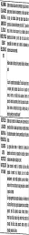
1.3.2. Normas Nacionales
-- La Constitución Política de Colombia. Ratifica la consideración de niños y adolescentes como sujetos plenos de derechos. Mediante los artículos 44 y 45 se plantean los derechos fundamentales de los niños niñas y adolescentes, estableciendo que prevalecen sobre los derechos de los demás y que gozan de todos los derechos consagrados en la Constitución, las leyes y los tratados internacionales ratificados por Colombia.
-- El Código de la Infancia y la Adolescencia. Ley 1098 de 2006. En su libro II contempla el Sistema de Responsabilidad Penal para adolescentes. Este Sistema (i) ofrece garantías procesales a los adolescentes, (ii) determina la responsabilidad frente al hecho delictivo, (iii) garantiza los derechos de las víctimas y (iv) propone medidas con carácter pedagógico y diferenciado del sistema de adultos.
1.3.3. Indígenas
Los pueblos indígenas de Colombia gozan del derecho a administrar justicia dentro de sus territorios según sus normas y procedimientos (C. P. artículo 246) por lo que la Corte Constitucional ha definido los límites de las actuaciones de las autoridades indígenas dentro de dichos territorios, y ha establecido patrones de coordinación entre autoridades para el ejercicio de la justicia. Entre otras sentencias consideramos necesario tener en cuenta las siguientes:
En la Sentencia –1238 de 2004 esa Corporación puntualizó: “El juez natural de un pueblo indígena es su autoridad tradicional llámese Cabildo, Consejo de Ancianos, entre otros. Toda actuación de la justicia penal ordinaria que no respete la jurisdicción especial indígena es nula y el sindicado debe ser juzgado por la autoridad propia, de acuerdo con sus costumbres”.
Igualmente, Sentencia T–496 de 1996 de la Corte Constitucional señaló: “El factor territorial no es suficiente para determinar los casos que pueden ser conocidos por la jurisdicción indígena”. “Debe tenerse en cuenta el grupo étnico al que pertenecen las partes involucradas. El factor territorial sólo es suficiente cuando las partes involucradas pertenecen todas al mismo grupo étnico. Pero, cuando en un asunto de cualquier tipo las partes pertenecen a diferentes grupos étnicos, este hecho debe ser tenido en consideración”_{[4]}
En Sentencias C–139 de 1996, T–254 de 1994 y T–349 de 1996 la Corte ha reiterado el mandato de la Carta Magna que otorga a las autoridades indígenas el uso potestativo de la facultad para administrar justicia y, además, ha reconocido la autonomía para la toma de sus decisiones.
1 3.4. Otros grupos étnicos
La aproximación que se haga a los grupos étnicos que no se consideran indígenas (Afrocolombianos, raizales, rom) deberá ceñirse al principio constitucional del respeto y el reconocimiento de la diversidad cultural de nuestro país. En este sentido, cuando se dé el caso de un niño, niña o adolescente perteneciente a alguno de estos grupos que se vea involucrado en acciones delictivas, deberán aplicarse las disposiciones de la Corte Constitucional expuestas en la Sentencia C–370 de 2002, que decidió “Declarar Exequible la expresión “diversidad sociocultural” del artículo 33 de la Ley 599 de 2000 o Código Penal, bajo los siguientes dos entendidos: i) que, la imputabilidad no se deriva de una incapacidad sino de una cosmovisión diferente, y ii) que en casos de error invencible de prohibición proveniente de esa diversidad cultural, la persona debe ser absuelta y no declarada inimputable, conforme a lo señalado en esta sentencia”.
2. AUTORIDADES, ENTIDADES Y ACTORES DEL SRPA
2.1. Autoridades y Entidades del SRPA
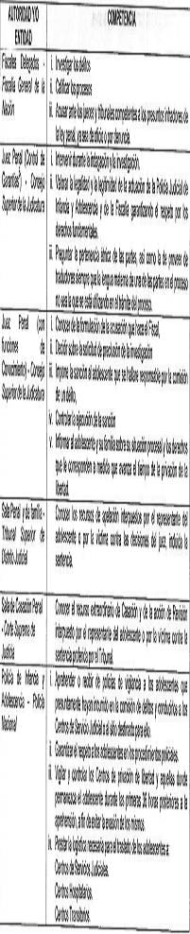
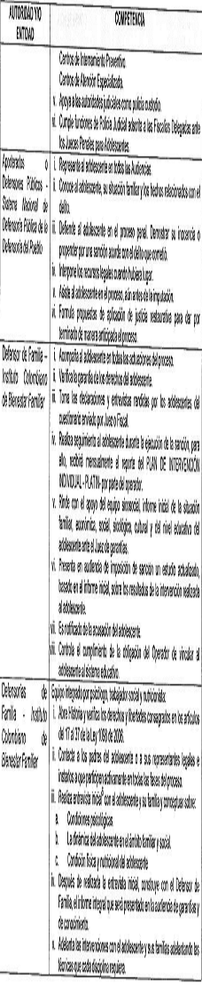
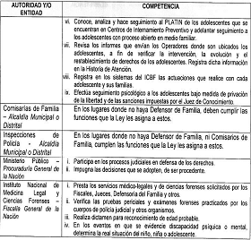
2.2. Actores del proceso.

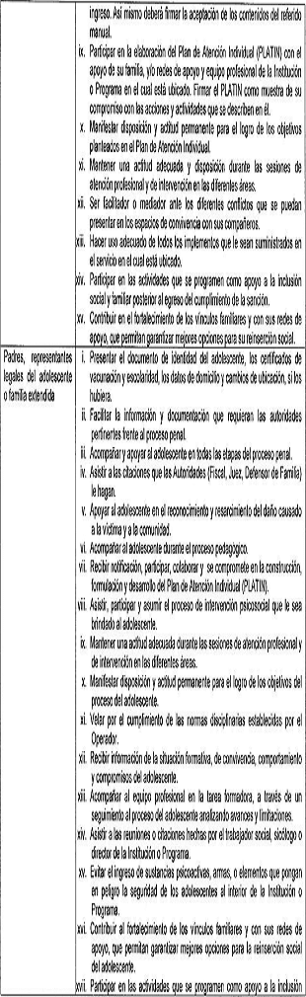
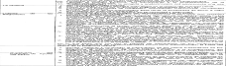
2.3. Autoridades Indígenas
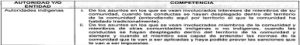
3. SERVICIOS DE ATENCIÓN
Los servicios de atención para la ejecución de las medidas y sanciones, dan respuesta a la necesidad de conformidad con la etapa del proceso del adolescente.
Por medio de la acción pedagógica se promueven en el adolescente, espacios de reflexión que hacen visibles las acciones para el reconocimiento de responsabilidad sobre el delito, motivación para la aceptación y reparación de los daños causados a las víctimas, de tal forma que, se establece una relación educativa encaminada a desarrollar la plena conciencia como ciudadano activo y responsable.
La aptitud, actitud, disposición y compromiso por parte del adolescente en cada etapa del proceso, le permitirán construir un desarrollo humano individual y ciudadano, compatible con los miembros de su familia y de la sociedad y soportado en las relaciones de respeto a las normas, las autoridades, los valores ciudadanos y la conciencia social.
3.1. Intervención Pedagógica.
La intervención pedagógica está fundamentada y orientada en el Modelo Pedagógico del SRPA este modelo se construye con el fin de determinar las directrices conceptuales que cada uno de los Centros a nivel Nacional y de acuerdo con su modalidad, tendrá en cuenta para la construcción del PAM_{[8]} como respuesta al propósito de prevenir la reincidencia.
Por lo tanto cada Institución con el equipo interdisciplinario diseñará e implementará desde este referente –tan pronto sea de conocimiento público– los programas y acciones educativas que respondan a las necesidades y características de los adolescentes, de tal forma que estas, redunden en el alcance de los logros e indicadores de logro que se han propuesto con los jóvenes y sus familias, en el PLATIN_{[9]}, conforme lo estipula el Sistema Nacional de Bienestar Familiar.
El proceso educativo que se realiza con los adolescentes, se centra en la promoción de una cultura de respeto por las normas, de manera que el paso de ellos por el Centro, se refleje en la comprensión de la importancia y la razón de ser de las mismas y en el desarrollo de unas disposiciones favorables manifiestas en un comportamiento social respetuoso de los derechos de todas las personas.
Para el alcance de este objetivo, el ámbito pedagógico se soporta en el cumplimiento de pactos de convivencia que mediados por la disciplina permiten que el adolescente se desenvuelva en un ambiente armónico donde la ocupación del tiempo libre en actividades académicas, culturales y deportivas propician la modificabilidad de la estructura cognitiva_{[10]} y por ende de las conductas que lo han llevado a entrar en conflicto con la norma.
La estrategia se traduce en actividades como juegos de simulación, debates, juegos de roles, dilemas morales, lecturas individuales y grupales, clases magistrales, guías de trabajo, cine, foros, cursos, talleres, comités de convivencia, campeonatos deportivos, nivelación escolar y otras que se determinan de manera colectiva y de acuerdo con las particularidades de cada uno de los Centros y sus modalidades.
Por lo tanto, este ejercicio pedagógico no se limita a los espacios establecidos desde lo formal, aulas, auditorios, entre otros, sino, a todo lo que se constituye en un espacio de interacción y de encuentro con el otro, de tal forma que, el Centro de Atención en sus diferentes modalidades y en toda su extensión, es entendido como el entorno al que llega el adolescente para iniciar un proceso que prevenga la trasgresión de la norma y permita su incorporación en la sociedad.
3.2. Operadores del SRPA
El Operador deberá preparar y presentar al ICBF anualmente su Proyecto de Atención por Modalidad, PAM, que en coherencia con el lineamiento del Modelo Pedagógico del SRPA y dependiendo de la intervención y el tipo de servicio, deberá desarrollar acciones en cinco categorías.
-- Acceso a servicios
-- Vinculación a redes de apoyo
-- Actividades educativas no formales
-- Atención especializada
-- Acciones para la elaboración y ejecución del Plan de Atención Individual – PLATIN.
Lo anterior, implica integrar disciplinas como la psicología el trabajo social y la pedagogía, en la construcción de programas integrales de atención para el adolescente, que fundamentados en los derechos, deberes y la creación de ambientes de convivencia razonada, garanticen una justicia restaurativa, en una dinámica interna de estricto seguimiento a los propósitos educativos implicados en la función básica de promover el respeto por las normas.
Los programas estarán constituidos por actividades educativas no formales y formales en cuanto a las primeras; estas están concebidas como aquellas tendientes a: fomentar valores y habilidades democráticas, resolución pacífica de conflictos, autonomía y autogestión, ejercicio de los derechos en general –los sexuales y reproductivos en particular–, y otros que se consideren importantes según las expectativas de los adolescentes vinculados al programa. En cuanto a la educación formal la institución debe garantizar la vinculación a la misma de acuerdo con el nivel de cada adolescente de manera que continúe o retome su proceso académico.
Cuando no es posible una vinculación inmediata a la educación formal por circunstancias como analfabetismo, dificultades de aprendizaje, necesidad de nivelación, entre otras, es importante motivar al adolescente y su familia para acordar una meta en el Plan de Atención Individual (PLATIN) en relación con la educación, así como, la vinculación a talleres de capacitación vocacionales y de formación laboral de acuerdo con la edad, los intereses y capacidades.
Para la garantía del derecho a la Educación, es necesario coordinar con el Sector Educativo el acceso real y efectivo de los adolescentes bachilleres a la educación superior en las universidades o a la educación técnica y tecnológica, así como con el SENA en capacitación y formación para el trabajo.
Este propósito requiere la gestión de convenios interinstitucionales que garanticen currículos adaptados y adecuados para la población de jóvenes y las condiciones particulares en las que se encuentran, con certificaciones aprobadas por el Ministerio de Educación Nacional que permitan la continuidad de dicho proceso al incursionar de nuevo en el escenario social.
En lo concerniente a la educación no formal, la metodología recomendada está relacionada con la reflexión–acción, que consiste en propiciar una práctica pedagógica y de intervención disciplinaria orientada no sólo a la recepción de información de carácter educativo sino en el desarrollo de un análisis crítico sobre la misma, en donde están presentes la contrastación de opiniones, el análisis de contenido, integrando la teoría con la práctica.
Es importante que los temas de reflexión puedan ser de alguna forma vivenciados o experimentados por el adolescente en el Centro, de tal forma que, una buena proporción de los temas surgirán de las dificultades de convivencia que se pondrán como materia de discusión y por tanto adquirirán el carácter de “reflexión sobre la práctica” (y no sólo de “poner en práctica lo reflexionado”).
Los contenidos en los que se enmarcan dichas prácticas deben ser: Convivencia, valores, ética, desarrollo moral, democracia, ciudadanía, derechos humanos, Constitución Política, poder, autoridad, participación, regulación, lo público y lo privado, ley-moral y cultura, autoestima, desarrollo personal, justicia restaurativa, familia, violencia intrafamiliar, sexualidad, comportamientos en escenarios públicos (filas, comedores, cines, estadios, parques), concertación, negociación, resolución de conflictos, pedagogía de la paz, conciliación y demás que cada operador determine fundamentales para el alcance de la misión que se propone su institución.
El operador debe garantizar además de todo lo relacionado con el tema de Formación y Capacitación de los jóvenes, información concerniente al proceso jurídico, la estancia digna durante el tiempo que el adolescente se encuentre bajo su supervisión, una pedagogía de la presencia que sea trasversal a cualquier proceso y que responda al desarrollo moral donde se integre la familia en un modelo solido de intervención.
La comunidad que hace parte del Centro es concebida bajo el rol de educadora, por ende el desempeño de cada una de las personas que están presentes en el proceso cotidiano del adolescente, deberá ser ejemplo de respeto y actitud “formadora”.
Finalmente el operador debe contar con experiencia y trayectoria reconocida en la atención de esta población y estar en capacidad de elaborar el PAM y los PLATIN, conforme con el Lineamiento para la Atención de adolescentes en el Sistema de Responsabilidad Penal para Adolescentes, los estándares y las directrices presentadas en el Modelo Pedagógico para la atención integral del adolescente.
3.3. Proyecto de Atención por Modalidad (PAM).
En todos los centros que atienden las medidas y sanciones del SRPA se requiere una atención por parte de los Operadores a través de etapas en las que se desarrollará un Proyecto de Atención por Modalidad (PAM) el cual debe estar elaborado en coherencia con el lineamiento estipulado en el Modelo Pedagógico del SRPA, especificando lo referente al contexto y las particularidades de la población que atiende.
El PAM debe estar constituido por elementos que permitan dilucidar la misión y la visión de cada uno de los Centros de acuerdo con la modalidad, la ruta que se ha determinado para cumplir con dicha misión y visión, los procesos formales sobre los cuales se fundamenta la intervención de cada una de las disciplinas que intervienen en el desempeño del adolescente, con planes de seguimiento soportados en el fundamento conceptual que orienta el Modelo Pedagógico del SRPA.
Los cuatro elementos fundamentales para la elaboración del PAM de conformidad con lo establecido en el marco Conceptual son:
Seguridad: Presentar acciones disciplinares que enmarquen rutinas, horarios, normas de convivencia y rutas de seguimiento para el cumplimiento de las mismas, control de asistencia y participación en actividades tendientes a la formación educativa, recreativa, cultural y deportiva en un entorno en donde el educador cumpla con su rol de mediador del conocimiento y se garantice un esquema de seguridad y disciplina enmarcado en los derechos del adolescente.
Infraestructura: Espacios determinados para el desarrollo óptimo de todas las acciones tendientes a la atención integral del niño, niña y adolescente en coherencia con la modalidad, definición de zonas y distribución de espacios para garantizar la seguridad de la población conforme a cada modalidad y el propósito de las mismas.
Pedagogía: Currículo que soportado en las directrices del Modelo SRPA orienta todas las acciones pedagógicas y formativas al interior de cada uno de los Centros, metodología, estrategias pedagógicas, procesos de valoración y evaluación de los aprendizajes previos y adquiridos. Actividades que respondan a la formación en derechos y deberes como eje transversal del proceso formativo del niño, niña y adolescente.
Convenios Interinstitucionales que garanticen procesos educativos formales y certificados y permitan la reinserción social.
Jurídico: Plan de seguimiento al proceso de cada niño, niña y adolescente en respuesta a la medida o sanción impartida por el Juez, que evidencie logros alcanzados y siempre en concordancia con lo establecido en la Ley 1098 de 2006 en todos los aspectos de la intervención que involucran al adolescente.
3.4. Plan Atención Individual (PLATIN).
El Plan de Atención Individual (PLATIN), debe estar formulado a partir del Proyecto de Atención por Modalidad (PAM) bajo el criterio de atención personalizada de acuerdo con las circunstancias de cada adolescente y su familia.
En este sentido no es posible estandarizar el contenido de los Planes de Atención Individual por cuanto cada historia de vida es diferente y las razones por las cuales dos personas se encuentran en circunstancias parecidas (conflicto con la ley) pueden variar sustancialmente.
Si bien el Proyecto de Atención por Modalidad desarrolla acciones comunes a todos los adolescentes en términos de accesibilidad a servicios, acciones educativas, conexión a redes y acceso a la atención especializada, en el Plan de Atención Individual se concretan los compromisos del adolescente, su familia y la institución en torno a procesos de cambio particular. _{[11]}
Lo más relevante en el momento del diseño de este Plan ha de ser la estructuración de lo que se pretende lograr con el adolescente, los tiempos estipulados para ello con indicadores claros que permitan hacer seguimiento y replantear la propuesta inicial de ser necesario.
3.5. Modalidades de Atención.
Las modalidades de atención previstas para el Sistema de Responsabilidad Penal para Adolescentes se desarrollan:
-- En medio sociofamiliar. Prestación de Servicios a la Comunidad, Libertad Vigilada, Medio Semicerrado (Externado Seminternado).
-- En medio institucional: Internado Abierto y Centro de Atención Especializada.
3.5.1 Modalidades de Atención para las Medidas.
-- Centro Transitorio.
Con el fin de que el adolescente pueda estar en un lugar adecuado mientras que el Fiscal competente resuelve si es procedente presentar el caso ante el Juez de Garantías se han creado los “Centros Transitorios” proceso para el cual cuenta con 36 horas de acuerdo con el artículo 191 del Código de la Infancia y la Adolescencia.
La construcción y mantenimiento de los Centros Transitorios estará a cargo de los entes territoriales y la dotación estará a cargo del ICBF.
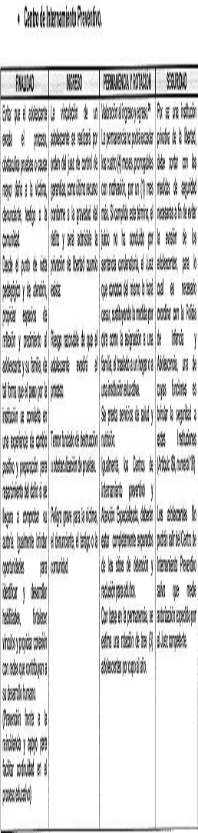
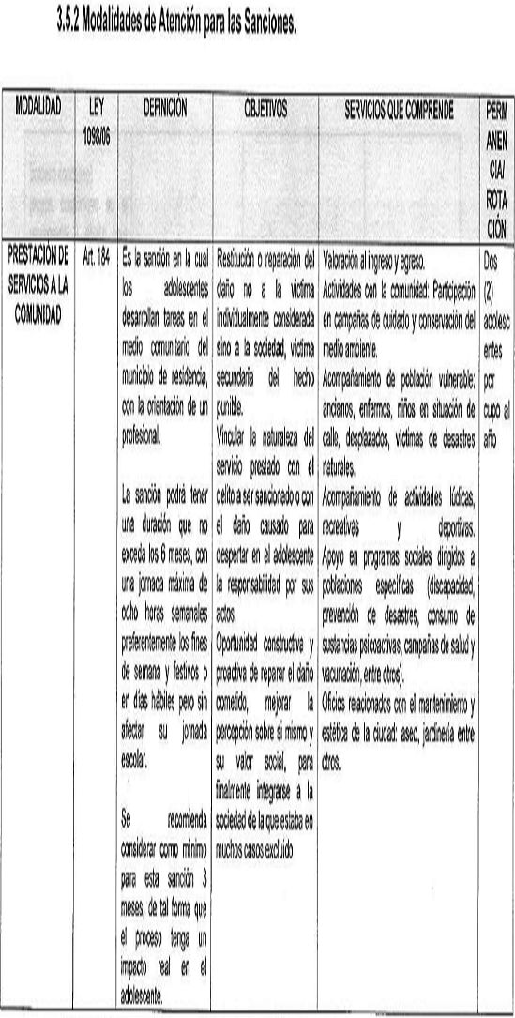
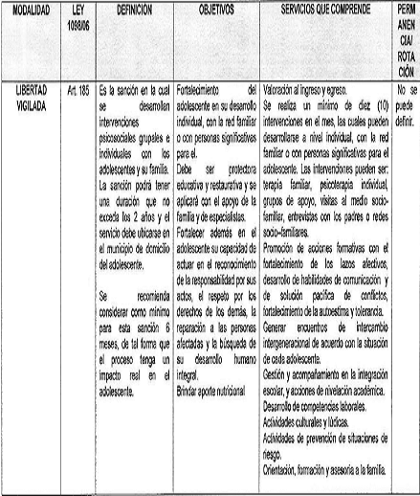
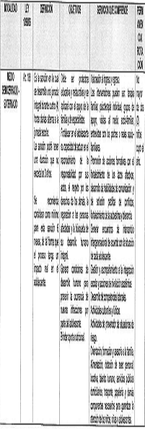
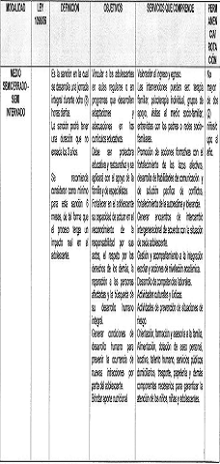
3.5.3. Otros servicios de atención.
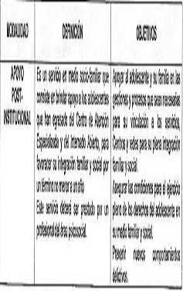
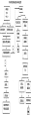
BIBLIOGRAFÍA
Humberto Maturana, Congreso Internacional de Violencia Intrafamiliar, Bogotá julio 26 al 28 de 2006-11-30
Pacto Internacional de Derechos Civiles y Políticos.
Código de la Infancia y la Adolescencia -Ley 1098 de 2006-
Lineamientos Técnico-Administrativos para la atención y orientación jurídica a ciudadanos y ciudadanos en el área de infancia y familia. Procuraduría General de la Nación. 2005.
Lineamientos Técnico-Administrativos y Estándares de estructura de los Servicios de Bienestar en Protección ICBF, 2004.
Lineamientos Técnico-Administrativo-Misionales y Herramientas Metodológicas para la inclusión y la atención de Familias en los programas y servicios del ICBF. Estupiñán Jairo y Ángela Hernández. ICBF - OIM 2006.
Lineamientos Técnico-Administrativos y estándares de estructura de Hogares Sustitutos y Amigos ICBF, 2005.
Decreto 2737 de 1989 Código del Menor
Ley 98 del 26 de noviembre de 1920
Convención Internacional de los Derechos del Niño. 1989.
Reglas de las Naciones Unidas para la Protección de los menores privados de libertad. 1990.
Reglas mínimas de las Naciones Unidas para la administración de justicia de menores 1985.
Directrices de las Naciones Unidas para la prevención de la delincuencia juvenil. 1990.
Sentencias: C817/99 C228/02; C19/93 Corte Constitucional.
ANEXO NÚMERO 1.
A. RUTA DE ATENCIÓN DEL ADOLESCENTE EN EL SRPA.
A continuación se establece la ruta de acciones ordenadas que permitirán a los diferentes responsables, reconocer y coordinar sus relaciones a partir de las actuaciones individuales. Con esto se pretende evitar que las diversas autoridades actúen de manera desarticulada poniendo en riesgo el sentido pedagógico del sistema o repitan acciones de manera innecesaria.
1. Inicio y extinción de la Acción Penal.
Conocimiento del Hecho.
Es el momento en el que la Autoridad de Policía (Policía de Infancia y Adolescencia) se entera que un niño, niña o adolescente se encuentra implicado en un hecho punible. El conocimiento del hecho puede darse a través de:
-- Denuncia o Querella: Es la información suministrada por la persona afectada, víctima o su representante legal o por anónimo ante cualquier Estación de Policía, Unidad de Reacción Inmediata (URI) de la Fiscalía, Comisaría de Familia o ante el Centro Automático de Despacho de la Policía Nacional. Esta se hará verbalmente, por escrito, o por cualquier medio técnico que permita la identificación del autor, dejando constancia del día y hora de su presentación y contendrá una relación detallada de los hechos que conozca el denunciante. Este deberá manifestar, si le consta que los mismos hechos ya han sido puestos en conocimiento de otro funcionario. Quien le reciba la denuncia o querella advertirá al denunciante que la falsa denuncia implicará responsabilidad penal.
-- Flagrancia. La jurisprudencia_{[12]} la define como: “... aquellas situaciones en donde una persona es sorprendida y capturada en el momento de cometer un hecho punible o cuando es sorprendida y capturada con objetos, instrumentos o huellas de los cuales aparezca fundadamente que momentos antes ha cometido un hecho punible”.
Podrá entonces el niño, niña o adolescente ser sorprendido en Flagrancia y aprendido en el momento de cometer el delito, en los siguientes casos:
1. Cuando es sorprendido o individualizado al momento de cometer el delito y se le aprehende inmediatamente después por persecución o voces de auxilio de quien presencie el hecho.
2. Cuando es sorprendido y capturado con objetos, instrumentos o huellas, de los cuales aparezca fundadamente que momentos antes ha cometido un delito o participado en él.
3. La autoridad se entera del hecho por voces de auxilio de cualquier ciudadano o por encontrarse presente en el momento de los hechos. _{[13]}
La captura en flagrancia del niño, niña o adolescente podrá ser realizada por:
Un particular. Cuando un particular realiza la aprehensión deberá conducir al niño, niña o adolescente en el término de la distancia ante cualquier autoridad de policía. De acuerdo con lo establecido por el artículo 302 de la Ley 906 de 2004 esta autoridad identificará al aprehendido, recibirá un informe detallado de las circunstancias en que se produjo la captura y pondrá al niño, niña o adolescente dentro del menor tiempo posible a disposición de la autoridad competente.
Una autoridad. Cuando sea una autoridad la que realice la captura deberá conducir al niño o niña o adolescente inmediatamente o a más tardar en el término de la distancia ante la Fiscalía Delegada ante los Jueces Penales para Adolescentes.
-- De oficio: Cuando es iniciada por la Autoridad Judicial.
-- Petición Especial: La acción penal se iniciará por petición del Procurador General de la Nación, cuando el delito se cometa en el extranjero, no hubiere sido juzgado, el sujeto activo se encuentra en Colombia y se cumplan los requisitos contemplados en el artículo 75 de la Ley 906 de 2004.
2. Formas de extinción de la acción Penal.
La acción penal se extingue por:
1. Muerte del imputado o acusado, prescripción, amnistía, oblación, caducidad de la querella, desistimiento.
2. Otros casos contemplados por la ley.
3. Procedimiento previo.
Informe de Derechos.
Una vez la Policía Nacional Policía de Infancia y Adolescencia, hace la captura en flagrancia de manera inmediata informa al adolescente lo siguiente:
1. El hecho que se le atribuye y motivó su captura y el funcionario que la ordenó.
2. El derecho a indicar la persona a quien se deba comunicar su aprehensión. El funcionario responsable del capturado inmediatamente procederá a comunicar sobre la retención a la persona que este indique.
3. El derecho que tiene a guardar silencio, que las manifestaciones que haga podrán ser usadas en su contra y el derecho que tiene a no estar obligado a declarar contra el cónyuge, compañero (a) permanente o parientes dentro del cuarto grado de consanguinidad o civil, o segundo de afinidad.
4. Del derecho que tiene a designar y entrevistarse con un abogado de confianza en el menor tiempo posible. De no poder hacerlo, el Sistema Nacional de Defensoría Pública proveerá uno para su defensa.
Posteriormente se conduce al adolescente a la Defensoría de Familia y mientras esta inicia el proceso, la Policía de Infancia y Adolescencia elabora un informe que deberá ser entregado al Fiscal, con los siguientes documentos:
1. Informe de primer respondiente.
2. Informe de policía en flagrancia.
3. Acta de derechos del aprehendido y buen trato.
4. Elementos materiales probatorios o evidencia física, debidamente embalados y rotulados con cadena de custodia.
5. Acta de incautación de los anteriores elementos.
Etapa de Garantías cuando hay flagrancia.
Una vez la Policía de Infancia y Adolescencia identifica que se trata de un adolescente mayor de catorce (14) y menor de dieciocho (18) años lo conduce al Centro de Servicios Judiciales, y lo pone a órdenes del Defensor de Familia adscrito al Sistema de Responsabilidad Penal para Adolescentes, para que la Defensoría de Familia, lleve a cabo la verificación inmediata de la garantía de derechos y de ser el caso tome las medidas de restablecimiento, a que haya lugar.
Doctrina Concordante
El Defensor de Familia procederá a la verificación de los derechos del aprehendido:
1. Comprobar que la Autoridad de Policía le ha informado, respetado y materializado los derechos al adolescente.
2. Suscribir el acta de derechos del aprehendido y de buen trato conjuntamente con el adolescente.
Si durante la verificación de derechos del capturado que hace la Defensoría de Familia, se observa alguna irregularidad se procederá a dejar las respectivas constancias, en lo atinente al procedimiento de captura.
Si se informa u observan posibles agresiones se remitirá al Instituto de Medicina Legal para que se practique el correspondiente examen de posibles lesiones que presente el adolescente.
Presunción de edad: El Defensor de Familia verificará la edad del niño, niña o adolescente por medio del documento de identificación (tarjeta de identidad o registro civil). Cuando no sea posible verificar la edad en forma inmediata, se aplica el principio de presunción de minoría de edad_{[14]}. Si existe duda sobre la edad del adolescente se remitirá al Instituto Nacional de Medicina Legal y Ciencias Forenses, para que se practique el correspondiente examen.
Si se trata de un niño, niña o adolescente menor de catorce (14) años_{[15]} no se aplicará este Lineamiento sino el Lineamiento Técnico Administrativo para la Atención de Niños, Niñas y Adolescentes Menores de Catorce (14) años que se presume o hayan incurrido en la comisión de un delito._{[16]}
De todo lo anterior, el Defensor de Familia dejará constancia en acta _{[17]} Finalmente, la Autoridad Policial – Policía de Infancia y Adolescencia conducirá al adolescente y lo pondrá a disposición del Fiscal haciendo entrega del informe respectivo _{[18]} para que este dé inicio a la correspondiente investigación.
Después de terminadas las diligencias de Policía Judicial, el adolescente es conducido al Centro Transitorio.
<Ver Notas de Vigencia> Se abre la Historia de Atención teniendo en cuenta la verificación y restablecimiento de derechos (artículo 52 y 82 Ley 1098 de 2006) la cual se hace sin que implique adelantar un proceso administrativo de restablecimiento de derechos dentro del proceso penal.
Notas de Vigencia
Una vez le pongan en conocimiento el caso de un adolescente señalado de haber cometido algún comportamiento de tipo penal, la Defensoría de Familia deberá de manera inmediata verificar el estado de cumplimiento de cada uno de los derechos de los niños, las niñas y adolescentes consagrados en el Título I del libro I del Código de la Infancia y la Adolescencia.
Así pues se deberá verificar lo siguiente.
a) El estado de salud física y psicológica.
b) Estado de nutrición y vacunación.
c) La inscripción en el registro civil de nacimiento.
d) Llamará de inmediato a los padres o representantes legales del adolescente para que estén presentes en el proceso que se inicia para el joven.
e) El estudio del entorno familiar y la identificación tanto de elementos protectores como de riesgo para la vigencia de los derechos.
f) La vinculación al sistema de salud y seguridad social.
g) La vinculación al sistema educativo.
Para efecto de lo anterior, la Defensoría de Familia con su equipo interdisciplinario, librará las respectivas comunicaciones, tales como: 1) Las cartas de salud para atención inmediata en caso de ser necesario. 2) La inscripción en el Régimen Subsidiado de Salud. 3) Adelantar los procedimientos para la ubicación de la familia de origen vía telefónica o mediante visita social a la dirección indicada por el adolescente. 4) Elevará las solicitudes mediante oficio a la Secretaría de Educación y Colegios donde se encuentren vinculados los adolescentes, con el fin de verificar su vinculación al sistema educativo. 5) Adelantará las acciones para la inscripción en el Registro Civil, en caso de carecer de este.
De las anteriores actuaciones, se dejará constancia expresa que servirá de sustento para definir las medidas pertinentes para el restablecimiento de los derechos.
Centro Transitorio.
De acuerdo con el artículo 191 del Código de la Infancia y la Adolescencia el Fiscal cuenta con 36 horas para presentar el caso ante el Juez de Garantías. Durante ese tiempo es necesario que el adolescente se encuentre en un lugar digno para esperar la decisión del Fiscal y del Juez. _{[19]}“El adolescente sorprendido en flagrancia será conducido de inmediato ante el Fiscal delegado para la autoridad judicial quien dentro de las 36 horas siguientes lo presentará al juez de control de garantías y le expondrá cómo se produjo la aprehensión”.
Durante las 36 horas señaladas el Fiscal confirmará la edad del adolescente y el Defensor de Familia verificará sus derechos.
A primera hora hábil el Fiscal seccional de turno radica el caso para la audiencia preliminar (antes de 36 horas) con el fin de legalizar la captura.
Presentación del Adolescente ante la Fiscalía.
Asumido el conocimiento por parte de la Fiscalía se pueden presentar los siguientes casos:
i. Aplicación de Justicia Restaurativa.
Podrá aplicarla desde el mismo inicio de la investigación. Para ello facilitará acercamientos entre víctima y victimario para el logro de acuerdos que permitan la conciliación y la reparación de los daños. Esos acercamientos solo se podrán dar si existe voluntad de las dos partes.
Otras autoridades también podrán aplicar Justicia Restaurativa a través de la Mediación y Conciliación Preprocesal. La Fiscalía General de la Nación deberá reglamentar esta modalidad.
ii. Procesar al adolescente.
El delito por el cual se investiga no contempla detención preventiva.
En este caso la Fiscalía le otorga libertad al adolescente, con el compromiso de comparecer a todas las audiencias que fuere citado en el marco del juzgamiento.
Una vez el juez profiera la decisión, el adolescente deberá ser entregado a sus padres o a un familiar responsable con un acta que contenga claramente los compromisos del adolescente, de sus padres o familiares responsables con respecto al proceso judicial que se adelanta en su contra.
En caso de no presentarse los padres o un familiar responsable, el Fiscal informará al Defensor de Familia y dada la condición de vulnerabilidad el adolescente será remitido a un Centro de Protección del SNBF.
Si la Fiscalía establece que el delito por el cual se procede reviste gravedad y/o la captura se produjo en flagrancia.
En este caso, que debe ser siempre el último recurso está consagrada una medida privativa de la libertad y procede conforme a las disposiciones contenidas en el artículo 191 del Código de la Infancia y la Adolescencia y en la Sentencia C-684 de 2009 mediante la cual la Corte Constitucional declaró inexequible aparte de esta norma: “por solicitud del fiscal la cual contendrá la acusación el juez de control de garantías enviará la actuación al juez de conocimiento para que este cite a audiencia de juicio oral dentro de los 10 días hábiles siguientes”, lo que implica que de acuerdo con lo previsto en la misma “se seguirá el procedimiento penal vigente con las reglas especiales del proceso para adolescentes establecidas en el presente libro” y con la remisión contenida en el artículo 144 del Código de la Infancia y la Adolescencia.
Medida de Internamiento Preventivo.
En cualquier momento del proceso y antes de la audiencia de juicio, el Juez de Control de Garantías, como último recurso podrá decretar la detención preventiva del adolescente y no podrá exceder de cuatro (4) meses, prorrogables con motivación, por un (1) mes más cuando exista: (i) Riesgo razonable de que el adolescente evadirá el proceso. (ii) Temor fundado de destrucción u obstaculización de pruebas. (iii) Peligro grave para la víctima, el denunciante, el testigo o la comunidad.
El Defensor de Familia velará porque se respeten los derechos al adolescente y porque la decisión de la medida de Internamiento Preventivo sea procedente. En esta audiencia el Defensor de Familia podrá interponer los recursos de ley para garantizar que la medida de internamiento preventivo sea aplicada por el juez como último recurso.
Durante el tiempo de Internamiento Preventivo el equipo interdisciplinario de la Defensoría de Familia realizará seguimiento a la intervención realizada por el operador. Igualmente iniciará la elaboración del concepto que se llevará a la Audiencia de Imposición de Sanción o de Juicio.
Es de anotar que a los quince (15) días posteriores al ingreso del adolescente, el Equipo Interdisciplinario del Centro de Internamiento Preventivo enviará un informe o evaluación integral a la Defensoría de Familia, que le aportará elementos necesarios para el juicio. En este informe se indica la evolución del caso a partir del Plan de Atención Individual (PLATIN), estableciendo los aspectos o áreas necesarias a continuar tratando de acuerdo con la situación real del adolescente y su grupo familiar.
Este es un sitio de carácter privativo de la libertad, lo cual significa que tiene medidas de seguridad para impedir la salida voluntaria de los adolescentes allí ubicados.
4. Audiencias.
Audiencia Preparatoria.
El Juez declarará abierta la audiencia con la presencia del Fiscal, del Defensor Técnico, el Defensor de Familia que conoce del caso del adolescente, el Ministerio Público y la representación de las víctimas si las hubiere, para la validez de esta audiencia es indispensable la presencia del Juez, Fiscal, Defensor Técnico y Defensor de Familia.
Audiencia de Juicio oral
El día y hora señalado en la Audiencia Preparatoria, el Juez instalará el Juicio Oral, previa verificación de la presencia de las partes (Fiscal, Defensor Público o Privado, Defensor de Familia acusado si estuviere detenido, Ministerio Público que no es de obligatoria presencia, víctimas o sus representantes) y concederá turnos breves para las intervenciones con el fin de que se refieran al orden de la audiencia.
Una vez instalado el Juicio Oral, el Juez advertirá al acusado, si está presente, que le asiste el derecho a guardar silencio y a no autoincriminarse y le concederá el uso de la palabra para que manifieste, sin apremio ni juramento si se declara inocente o culpable. De declararse culpable, tendrá derecho a la rebaja de una sexta parte de la sanción imponible respecto de los cargos aceptados, si se declara inocente se procederá a la presentación del caso.
La Defensoría de Familia deberá estar presta a verificar que se respeten los derechos al adolescente acusado, tales como el debido proceso, la legítima defensa, que las respuestas del mismo ante las preguntas del Juez, sean libres, consientes y voluntarias y que esté debidamente informado de las consecuencias de su decisión y asesorado por su defensor de confianza o público.
Audiencia de lectura de fallo, individualización e imposición de la sanción.
Concluidos los alegatos de los intervinientes en la Audiencia de Juicio Oral el Juez declarará si hay lugar o no a la imposición de la medida de protección, citará a Audiencia para la Imposición de la Sanción a la cual deberá asistir la Defensoría de Familia para presentar un estudio que contendrá por lo menos los siguientes aspectos: situación familiar, económica, social, psicológica y cultural del adolescente y cualquier otra meter a que a juicio del funcionario sea de relevancia para imposición de la sanción, la cual deberá sugerir atendiendo que la misma tiene una finalidad protectora, educativa y restaurativa y se aplicarán con el apoyo de la familia y de especialistas y los criterios para la definición de las mismas consagrado en la Ley 1098 de 2006 Código de la infancia y la Adolescencia.
5. Sanciones.
Conforme lo dispone el artículo 177 del Código de la Infancia y la Adolescencia las sanciones aplicables en el Sistema de Responsabilidad Penal para Adolecentes, son:
1. La amonestación.
2. Las reglas de conducta.
3. La prestación de servicios a la comunidad.
4. La libertad vigilada.
5. Medio semicerrado.
6. La privación de la libertad.
Las sanciones y medidas previstas en el presente artículo se cumplirán en programas de atención especializados del Sistema Nacional de Bienestar Familiar y deberán responder a lineamientos técnicos diseñados por el Instituto Colombiano de Bienestar Familiar.
Para la aplicación de todas las sanciones la autoridad competente deberá asegurar que el adolescente esté vinculado al sistema educativo. El Defensor de Familia o quien haga sus veces deberán controlar el cumplimiento de esta obligación y verificar la garantía de sus derechos.
El juez que dicte la medida será el competente para controlar su ejecución.
Las sanciones aplicables en el SRPA tienen una finalidad protectora, educativa y restaurativa; para lo cual estas deberán ser aplicadas con el apoyo de la familia y de especialistas.
La modificación de la sanción se podrá lograr a través de solicitudes de la Defensa, de la Defensoría de Familia (en virtud de la garantía de derechos fundamentales de los niños, las niñas y los adolescentes). Para esto en la audiencia que se cita para tal efecto, se presentará o expondrá un concepto sobre la situación actual del adolescente, la evolución y el cumplimiento del adolescente en la sanción y la procedibilidad de la modificación.
Seguimiento: El seguimiento de la sanción se podrá adelantar de forma independiente por la Defensoría de Familia en los casos de los adolescentes judicializados, para la verificación del cumplimiento de la misma, su evolución y si es el caso solicitar modificación o cese de la misma, se podrá contar con el apoyo de los informes remitidos por los Centros o Programas y complementar la labor adelantada por los equipos de seguimiento de la Defensoría de Familia.
Es función del Juez que impuso la sanción regular el cumplimiento de la misma y velar por el respeto y cumplimiento de los derechos fundamentales durante su ejecución. Para ello, debe conocer a los adolescentes a quien ha aplicado la sanción de privación de la libertad, reconocer su proceso dentro del Centro de Atención Especializada _{[20]}, saber qué hace, cómo está, enterarse de su Plan de Atención Individual (PLATIN) y sus proyecciones ante la inclusión social.
De igual manera, es función del Juez informar al adolescente y su familia sobre su situación procesal y los derechos que le corresponden a medida que avanza el tiempo en privación de libertad.
B. RUTA PARA NIÑOS, NIÑAS Y ADOLESCENTES INDÍGENAS INFRACTORES.
El Defensor de Familia hace auto de apertura cuando conoce de un niño, niña o adolescente indígena infractor.
1. La infracción se cometió dentro del territorio del resguardo o el territorio habitado ancestralmente.
-- En este caso, la autoridad indígena procederá, según sus normas y procedimientos, a llevar el proceso de administración de justicia.
-- Siempre que no se vulneren los mínimos jurídicos del derecho a la vida, a la integridad del cuerpo, a no ser esclavizado y al debido proceso, las decisiones de las autoridades indígenas en esta materia deberán ser cumplidas y el Estado tiene el deber de apoyar a las autoridades indígenas para el cumplimiento de los castigos si así fuese requerido. _{[21]}
-- La Autoridad Tradicional podrá solicitar a la justicia ordinaria que el niño, niña o adolescente ingrese al Sistema de Responsabilidad Penal ordinario.
2. La infracción se comete fuera del territorio indígena.
Se debe determinar si el hecho se sanciona solo por fuera de la comunidad de origen o si el hecho es sancionable en ambos ordenamientos (indígena y ordinario):
Si el hecho se sanciona sólo por fuera del territorio indígena.
Se determina si el infractor tenía conocimiento de la prohibición de su actuación y si podía prever que su infracción tendría consecuencias penales.
-- En caso afirmativo, el niño, niña o adolescente indígena entraría al Sistema de Responsabilidad Penal Ordinario.
-- En caso de que el infractor no supiera, dada su cosmovisión diferente que el hecho cometido era una infracción, el niño, niña o adolescente podría ser declarado inimputable o en situación de error invencible, dando aplicación al artículo 33 del Código Penal.
Si el hecho se sanciona en ambos ordenamientos (indígena y ordinario).
Se determina el grado de conciencia étnica y de aislamiento de la cultura a la que pertenece el niño niña o adolescente. Según los hallazgos, se determina.
El sujeto sabe que cometió una falta pero solo podía prever las consecuencias y las penas que se imponen en su comunidad según sus normas y procedimientos. El niño, niña o adolecente debe ser remitido a la autoridad indígena para que sea esta quien administre justicia.
El sujeto sabía y podía prever la sanción que recibiría según la justicia ordinaria o del ordenamiento ajeno al propio. El sujeto debe ser juzgado por la justicia ordinaria.
C. Requisitos para la expedición del certificado de cumplimiento
<Literal adicionado por el artículo 2 de la Resolución 2926 de 2013. El nuevo texto es el siguiente:>
1. Para certificar el pago del periodo de atención, la Institución Contratista debe presentar al Supervisor del Contrato los siguientes documentos, durante los primeros cinco (5) días hábiles del mes siguiente al que se prestó la atención:
Documentos Técnicos:
1. Informe mensual sobre la prestación del servicio
2. Registro de beneficiarios atendidos
3. Certificado de cupos contratados y efectivamente utilizados
Documentos Financieros:
1. Informe mensual de ingresos y gastos
2. Certificado de cumplimiento de pago a proveedores
3. Certificado de cumplimiento de pago del Sistema de Seguridad Social y Aportes Parafiscales
4. Cuenta de cobro o factura de venta
Nota: Los documentos técnicos y financieros señalados anteriormente, deben contar con la firma del representante legal y/o revisor fiscal.
2. Al finalizar el Contrato se deberá presentar un informe final que contenga:
1. Desarrollo del servicio prestado
2. Logros
3. Dificultades
4. Recomendaciones
5. Registro de cupos contratados y efectivamente atendidos mensualmente
6. Aportes recibidos
3. Certificación de Cumplimiento: La certificación de cumplimiento que expida el Supervisor del Contrato deberá contener como mínimo los siguientes datos:
1. Fecha de la certificación
2. Nombre de la Institución prestadora del servicio
3. Periodo analizado
4. número de cupos contratados
5. número de cupos utilizados
6. Costo cupo mes
7. Nombre, identificación y firma de quien certifica.

